1.8.1.: Lepra (Aussatz, Miselsucht, lépra, Hansensche Krankheit)

Nichts beeinflusste mehr und nachhaltiger die soziale Ordnung der Gesellschaft und die Vorstellungen vom Jenseits als der Aussatz, die Lepra (später auch die Pest). Die Spuren der Lepra sind bereits in vorgeschichtlicher Zeit und in der Antike, in den Kernländern des Römischen Reiches jedoch erst zu Zeiten Pompeius‘ nachzuweisen (Englisch 1951, Winkle 1997). Im Alten Ägypten war schon im 16. vorchristlichen Jahrhundert die Lepra endemisch, deren Verbreitung antike Autoren, z. B. Lukrez in De Rerum Natura (VI:112) dem infektiösen Nilwasser zuschrieben. Von Ägypten sollen phönizische Seefahrer die Seuche nach Syrien gebracht haben, weshalb Hippokrates sie als „Phönizische Krankheit“ beschrieb; die Hebräer haben sich wohl vor ihrem Exodus nach Palästina um 1200 v. Chr. mit Lepra infiziert.³ Hesiod und Herodot zufolge trat der Aussatz an der ionischen Küste im 8., in Persien im 5. vorchristlichen Jahrhundert auf (Falus 2012). Die Lepra erreichte schon im 6. und 7. Jahrhundert (549–643) Westeuropa, vor allem die atlantische Küstenregion und Frankreich (Verdun, Metz, Maestricht). Erst während der Kreuzzüge verbreitete sich der Aussatz jedoch in ganz Europa. In unserer Region wurden die ersten Leprakranken um 720–736 in St. Gallen registriert (Nüscheler 1866).
Warum die Lepra in beiden Manifestationsformen Lepra tuberosa (Knotenlepra) und Lepra nervosa (Nervenlepra) in den arabischen Ländern niemals so große Epidemien auslöste und warum der Aussatz dann nach den ersten Pestepidemien um 1350 deutlich zurückgedrängt wurde, blieb bisher ungeklärt. Allerdings hat die Lepra araborum mit der Hansenschen Krankheit nichts zu tun.⁴ Die Lepra blieb bis zur Ära der Sulfonamide (nach 1940) und der Entdeckung des Antibiotikums Dapson (Archie Cochrane 1947) unheilbar. Der Kampf gegen diese Geißel versinnbildlicht die zwei leitenden Charaktereigenschaften und die Polarität des Mittelalters: die Barmherzigkeit (caritas) und die Grausamkeit (crudelitas). Die typischen Hautmerkmale: fortschreitende Knotenbildung im Gesicht (facies leonina), Abfaulen der Finger und Zehen, Geschwüre mit entsetzlichem Gestank, empfindungslose, weiße oder rote Flecken und Hautknoten, machten die Erkennung dieses chronisch verlaufenden Leidens i. d. R. einfach (Winkle 1997). Daher versahen erst die kirchlichen Behörden, dann in der Frühen Neuzeit zunehmend die Richter des Stadtmagistrats, später die Stadtärzte (physici) die Lepraschau oder Siechenschau (Abb. 1.8.3).^{3,10,23} Verleumdung und Denunziation kamen offensichtlich auch vor, weshalb, um den Verdacht, eine „lepre contagio infamata“ auszuräumen, Bürger sich einer „ordentlichen Beschau“ stellten, um ihre „Reinheit“ durch Schaubrief und Siegel bestätigen zu lassen (Dross, Kinzelbach 2011). Offensichtlich war die Feststellung des Aussatzes doch nicht immer so leicht, eine Verwechslungsgefahr stets gegeben, zumal die Lepra öfters mit Krätze, Räude, Grind oder mit →„Blattern“ oder „Frantzosen“ verwechselt werden konnte. Und es fehlte auch nicht an Praktiken, durch verwahrloste, schmutzige Haut den Aussatz zu verheimlichen, oder gelegentlich denselben vorzutäuschen (Dross, Kinzelbach 2011). Nicht selten haben sich arbeitsscheue, gesunde Personen als Lepröse ausgegeben, die Behörden angelogen, um im Genuss der Leprösenstiftung ein ansonsten materiell gesichertes und behütetes Leben führen zu können (Wanner et al. 1992). Die Absonderung der Leprakranken, mit anderen Namen: Fernsieche, Miselsüchtige oder mit „Malazei“ Behaftete (Feldkirch), durfte jedoch erst erfolgen, nachdem beeidete Geschworene die Krankheit einwandfrei bestätigt hatten (Wanner et al. 1992). Die Feststellung der Lepra gehörte zu den Aufgaben der Stadtärzte (Doctor Physicus) oder der Barbiere und der Wundärzte.
Mit der Diagnose endete dann auch die Aufgabe der medizinischen Betreuung der Leprösen, denn eine weitere ärztliche Behandlung fand gewöhnlich nicht mehr statt. Visitationen in den Leprosorien kamen äußerst selten vor.
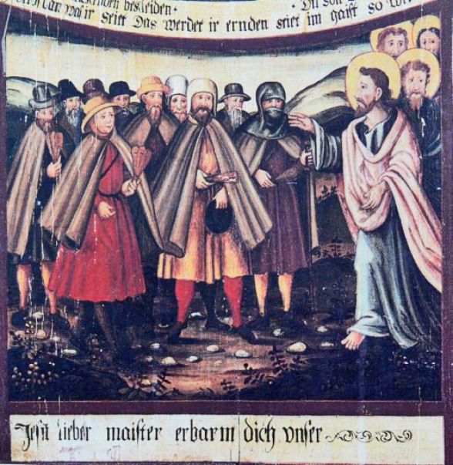
Abb. 1.8.4: Stiftertafel aus der Hl.-Kreuz- Kapelle Ravensburg. Um 1600 mit Darstellung der Leprosen mit Siechenmantel und Lepraklapper. Museum Humpis-Quartier. Mit freundl. Genehmigung von Beate Falk, Ravensburger Kulturamt und Haus der Stadtgeschichte

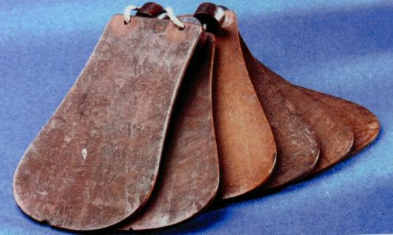
Abb. 1.8.5/b: Klapper (Ratsche) für Leprakranke als Warnsignal beim Herannahen einer gesunden Person. Archiv Waldburg-Zeil, mit freundl. Genehmigung von Rudolf Beck

Der der Aussätzigenschau (Abb. 1.8.3) folgende Gottesdienst drückte Hoffnung und Trauer zugleich aus und war eine der rührendsten Zeremonien der kirchlichen Liturgie (Heizmann 1899). Für die Lepraverdächtigen wurden im Rahmen eines symbolischen Begräbnisses, verbunden mit „martialischen Riten“ (Dross, Kinzelbach 2011), eine Messe gelesen und ihnen das Weihwasser gereicht. Anschließend wurden sie mit Kreuz und Fahne in einer Art „Leichenprozession“ aus der Gemeinschaft ausgestoßen, ausgesetzt, daher der Name „Aussatz“ (aus: aus-setzen). Danach wurden sie mit dem Priester in das Siechenhaus begleitet, mit Verboten belegt und „zu guter Geduld und Liebe zur Nachfolge Christi“ ermahnt mit den folgenden Worten: „Hier ist meine Ruhestätte für immer; ich werde sie bewohnen, sie ist der Gegenstand meiner Wünsche“ (zit. Heizmann 1899). Es kam aber auch vor, dass der Priester „über dem Aussätzigen eine Decke ausbreitete, geweihte Erde über ihn warf und wie bei einem Begräbnis die Worte sprach: „Sei abgestorben der Welt und lebe aufs Neue Gott‘.“ (Wanner el al. 1992). Fortan lebten sie als „lebende Tote“ (tamquam mortuus; Dross, Kinzelbach 2011).

Das Konzil von Lyon (583) erließ allgemein verbindliche Regeln für Unterbringung und Behandlung der Leprösen (Vasold 1991).
Der Aussätzige, der in Vorarlberg auch Feldsieche hieß, musste stets einen am Hals eng abschließenden Leprosenmantel wie ein „Büßerhemd“ tragen (Abb. 1.8.4), außerhalb der Stadtmauer in klosterähnlicher Gesellschaft sein Leben fristen und seine Annäherung an die Menschen mit einer Ratsche (Klapper, Abb. 1.8.5/b) oder einem Glöcklein (wie in Friedingen) ankündigen. Der Hut der Männer trug vorne eine aufgestülpte Krempe mit dem Bild des Erlösers (Vasold 1991). Neben Siechenklapper und Leprosenmantel durften sie lediglich Putztücher, ein Fässchen, ein Bett mit Leinenbezug, ein Beil, ein verschließbares Kästchen, einen Tisch mit Stuhl, ein Licht, eine Aschenschaufel, eine Wasserkanne sowie Essteller, eine Schale und einen Topf zum Kochen besitzen (Heizmann 1899). Allerdings besaßen die Leprosenheime (die Leproserien) als eigenständiges Wirtschaftsunternehmen neben Wohnhäusern Wirtschaftshäuser, Ställe, Scheunen, Bäckerei, ein Brauhaus und Kapelle sowie landwirtschaftliche Güter und einen eigenen Friedhof (Vasold 1991), s. Tab. 1.8.1.

Der in das Leprosorium Verbannte hatte ansonsten nur die allernötigsten Dinge, außer der Kapelle und seinem Grab. Bürgerlich war er tot, durfte jedoch von der kirchlichen Seite eine Leprösin heiraten, wenn auch dies in den meisten Häusern verboten war und den Pfründverlust nach sich zog (Englisch 1951). Märkte, Mühle, enge Gassen, Versammlungen mussten die Leprakranken meiden, durften niemals aus einem Brunnen trinken, sie waren angehalten, beim Wasserschöpfen stets Handschuhe zu tragen und bei Gespräch niemals in der Windrichtung zu stehen (L. Heizmann, 1899). Sie durften „am Sonntag mit der Klappen umbgeen mög aber (nit) in die Heuser schlupfen“ (Bäurer 1938). Dem Gottesdienst durften sie nur von außen, durch eine kleine Öffnung folgen. Die Leprösen waren mittellos, durften nicht erben, und wenn sie verstarben, wurden alle ihre Gegenstände verbrannt. Lepröse durften niemals in den städtischen Friedhöfen bestattet werden (Abb. 1.8.2)⁵. Für die seelisch-religiöse Betreuung verfügten die meisten Siechenhäuser über eine eigene Kapelle (Abb. 1.8.7, 1.8.9), zumal die geistig-christliche Begleitung wichtiger als andere Heilmaßnahmen gehalten wurde (s. u.). Auf dem Land, z. B. in Sateins oder im Bregenzerwald lebten die Leprösen jedoch in ganz primitiven Hütten, die stets abseits von den Handelswegen standen.
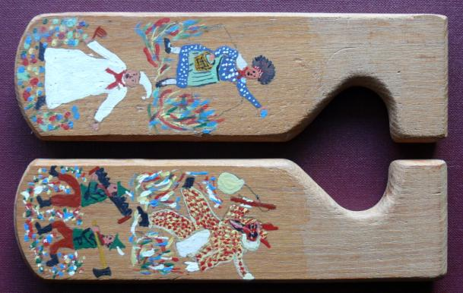
Abb. 1.8.5./a: Radolfzeller Klepperle (Ratsche) aus
der Fasnachtszeit
(aus der Sammlung des Verfassers)

Die strikte Trennung der Aussätzigen wurde jedoch in der Frühen Neuzeit zunehmend gelockert. Einerseits besaßen sie wieder eine Sonderform des Bürgerrechts, andererseits durften fremde Lepröse selten und nur temporär, gegen Entgelt ein bis zwei Tage in dem im städtischen Eigentum befindlichen Leprosorium sich aufhalten, wenn sie wie die „einheimischen“ Aussätzigen, in Überlingen zwischen 1604 und 1624, namentlich bekannt waren. Auch bewirteten manche Bürger die Leprösen in ihrem Haus und speisten mit ihnen. Auf der anderen Seite waren die Aussätzigen auch nicht immer sesshaft; vagante, fremde Leprösen kamen, vor allem in der Karwoche, oder wie in Überlingen zum Allerseelenfest, massenhaft vor die Tore der Stadt, in Überlingen an der St. Katharinenkapelle auf dem Berg an, um nach einer gemeinsamen „Aussätzigenschau“ und Anhörung von Bußpredigten die Sondersiechenalmosen (Geld, Brot und Mus oder Wein) zu empfangen, deren Organisation Aufgabe der nicht-aussätzigen Almosenknechte war (Abb. 1.8.6). Solche „Armenfeste“ spielten sich außerhalb der Stadtmauern, in Überlingen zwischen 1592 und 1632 ab. Dabei waren die Nicht-Aussätzigen und die Leprösen durch Ess- und Tuchzeichen markiert und voneinander getrennt (Dross, Kinzelbach, 2011). Diese Almosenverteilung ging auf den Ablass des Papstes Leo II. zurück. In der Reichsstadt Überlingen wurde die Versorgung der „frembden Sondersiechen“ an jedem Samstag durch eine Stiftung des Bürgermeisters Georg Han sichergestellt (s. a. Kap. 1.9.1). An anderen Tagen sorgte die städtische Bettel- und Almosenordnung von 1370 als Fürsorge dafür, dass fremde Bittsteller abgewiesen wurden, wenn auch Lepröse aus katholischen Gegenden in protestantischen Regionen, z. B. in Ulm, weiterhin betteln durften (Dross, Kinzelbach, 2011). Mitunter erlaubten die städtischen Behörden die Umsiedlung eines Aussätzigen in eine benachbarte Stadt. Daher konnte der Überlinger Lepröse Jacob Brotmann 1665 eine Leprösin im Montfortischen Lepraheim der Stadt Tettnang heiraten und dorthin umziehen (Dross, Kinzelbach 2011).
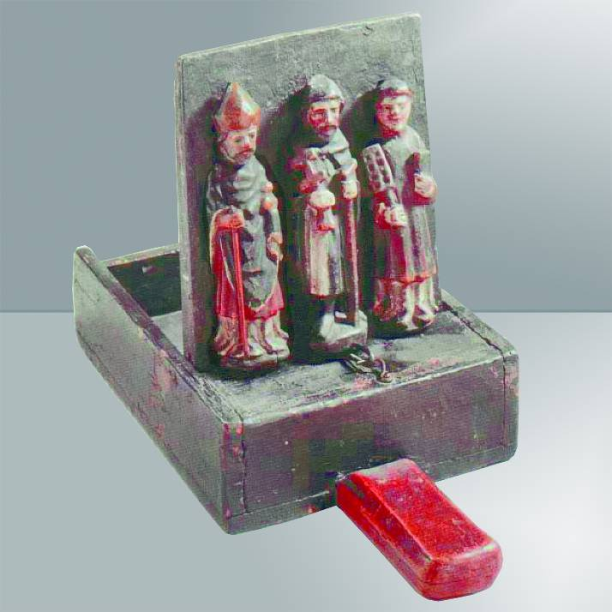
Abb. 1.8.6: Almosensammelkasten eines Leprosen aus dem Besitz des Bamberger Leprosoriums Auf dem Deckel Hl. Nikolaus, Antonius und Laurentius mit der Inschrift „Gib, gebt, so lange ihr lebt…“ (15. Jh., Museen der Stadt Bamberg, Inv.Nr.: Pl.1/103). Mit freundl. Genehmigung von Christine Harzmann

Hinsichtlich der Ursachen der Lepra waren die Menschen im Mittelalter geteilter Meinung: übertriebene sexuelle Exzesse, Promiskuität oder eben göttliche Strafe wurden als Auslöser angesehen. Entsprechend des Levitikus-Textes des Alten Testaments³ wurden die Lepraverdächtigten aufgrund der typischen Hautveränderungen eingestuft, die zugleich mit einer Stigmatisierung einherging. In diesem Sinne war die Lepra eine „soziale Krankheit“ (Dross, Kinzelbach 2011). Andererseits erblickte man in den Leprösen das Sinnbild der Leiden und Gnade Christi, denn für sie war bereits das irdische Leben ein immerwährendes Fegefeuer. Theologen waren sich uneinig, ob der Aussätzige bereits im Fegefeuer oder noch im Diesseits lebte. Abscheu, Ekel und panische Ängste, die ihr Anblick auslöste, vermischte sich bei ihren Mitmenschen mit Erbarmen und Mitleid mit denen, die von Gott auf solche harte Probe gestellt wurden. Der Leprakranke lebte stets in der Furcht des biblischen Lazarus, ein zweites Mal durch das Tor des Todes gehen zu müssen. In dieser doppelgesichtigen Auffassung kam die Ambivalenz der Kirche den armen Leprösen gegenüber klar zum Ausdruck.
Die Einweisung in die Leprosorien erfolgte ab 1390 und 1401 im Bistumsbereich Konstanz nach einer zentralen Leprosenschau in Kreuzlingen; später übernahmen die Stadtärzte diese privilegierte Aufgabe (Schmauder 2000). Eine Verletzung der Pflicht, Aussatzverdächtigte ausschließlich in Kreuzlingen/Konstanz untersuchen zu lassen, wurde noch im 16. Jahrhundert unter Androhung der Exkommunikation geahndet. Deshalb wurden vermutlich infizierte Personen 1502 aus Wangen nach Lindau, Überlingen oder nach Konstanz und 1543 aus Saulgau nach Konstanz geschickt, wo für die Erkennung der Lepra besonders geschulte Ärzte, 1476 Dr. Nicolaus Bälz, 1493 Dr. Johann Möchinger (Widmann) die Lepraschau durchführten. In Vorarlberg waren im 17. Jahrhundert die Stadtärzte Johann Schaller, Johann Rädlmayer (Feldkirch) und Elias Ruedolphan (Bludenz) hierfür zuständig (Wanner et al. 1992). Erst 1579 bestimmte die Zollerische Landesordnung Tübingen eine zweite Anlaufstelle für die Siechenschau (Englisch 1951). Zu dieser Zeit besaßen jedoch die meisten Reichsstädte im Bodenseegebiet ihre eigenen Schauer, Ärzte, Physici, Wundärzte und Barbiere, die mit den Scherern zusammen die Leprösen auszusondern und den Schaubrief auszustellen hatten. Aus diesen Schauprotokollen wird ersichtlich, dass der Aussatz im 18. Jahrhundert bereits zu den Ausnahmeerscheinungen gehörte (Englisch 1951). Um und nach 1700 gab es z. B. in Vorarlberg keine Lepra mehr, weshalb das Bregenzer Siechenhaus bis 1815 mit Krebskranken und Personen mit Hundwut, Lustseuche, mit bösartigem Flechtenausschlag (Psoriasis?), Skorbut, hinfallender Sucht und mit Wahnsinnigen belegt wurde (Wanner et al. 1992), s. a. Tab. 1.8.1.
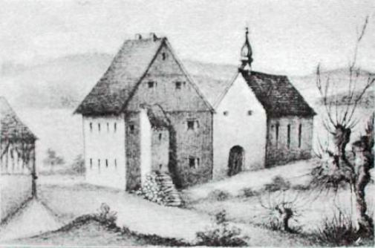
Abb. 1.8.7: Das Pfullendorfer Leprosenhaus mit der St. Katharinenkapelle
(nach Ludwig Heizmann: Sacra Julio-magus. Radolfzell, 1899, S. 74)

Im Übrigen betraten die Ärzte die Leprosenhäuser fast nie; für die Leitung war ein Pfleger („Siechenmeister“)⁶ bestellt, der selber leprös war. Er sorgte für die Einhaltung der Hausordnung, für eine stille, gottesfürchtige Lebensführung und für die gerechte Verteilung der Almosen und Spenden (Weber 1938). Eine ausführliche Hausordnung des Siechenhauses findet sich in Freiburg (1480) und Konstanz (1507), in Isny aus der ersten Hälfte des 15. Jahrhunderts und in Ravensburg aus den Jahren 1570 und 1605.

Um den Armen das Evangelium zu verkünden, wurden in der Zeit der Kreuzzüge (1113 bzw. 1120) die Ritterorden der Johanniter und Lazaristen (in deutschen Ländern später auch der Deutsche Ritterorden, die Vinzentiner und Vinzentinerinnen) für die Pflege der Aussätzigen gegründet. (Ihre Dachorganisation der Malteser ist noch heute weltweit mit der Pflege der Leprakranken und Errichtung von Leprosorien im Dienst.) Die armen leprakranken „Sünder“ konnten letztlich nur noch göttliche Hilfe erhoffen und in ihren Aussätzigenkapellen* mit Hilfe Leprosengeistlicher um Erlösung und Gnade flehen. Darum waren Siechenkapellen ein fester Bestandteil der Leprosorien. Die ottonischen Bilder der Stiftskirche St. Oberzell auf der Insel Reichenau zeigen Jesus beim Heilen eines Aussätzigen durch Handauflegen.
Das Anlegen von Leprosenfriedhöfen geht auf das Laterankonzil von 1179 zurück, doch sind ihre Standorte weitgehend unbekannt. In Württemberg sind Leprösen-Begräbnisstätten nur in Ravensburg, Waiblingen und Wurzach urkundlich fassbar. Und in Biberach, Dürmentingen und Nürtingen dienen ehemalige Siechenkapellen heute als Friedhofskapellen (Englisch 1951).
(* Solche Leprosenkapellen hatten: St. Georg in Ravensburg 1342, Heilig-Geist in Ravensburg 1448, Isny 1345, Mengen 1492, Wangen 1523, Wurzach 1505 und Kißlegg 1637, weiterhin die Siechensteigkapelle an der Gallusstraße in Bregenz, die St. Magdalenen-Kapelle in Levis. Weitere Siechenkapellen existierten in Vorarlberg im Walgau, in Bludenz, im Montafon, im Gebiet von Nüziders und in Allmain im Hasensprung; Wanner et al. 1992).

Da eine wirksame Heilung unmöglich war, versuchten die Behörden sowie der Siechenpfleger und die Siechenmagd mit schwefelhaltigen Bädern, Bestreichung mit Leim, Harz und Wachs, mit Aderlass, Setzen von Schröpfköpfen und Blutegeln, also mit rein palliativen Maßnahmen (cura palliativa), die Progredienz der „Hautkrankheit“ aufzuhalten. Viele Leprosorien verfügten über eine eigene Badstube (Isny 1577, Leutkirch 1638). Die Kur im Ravensburger „Maienbad“ für Lepröse dauerte 14 Tage, ansonsten waren Badetage eher seltener; in Biberach fanden sie alle 3 Wochen statt (A. Englisch, 1951). Mit der Kastration der Männer versuchten sie den gesteigert geglaubten sexuellen Trieb zu bändigen. Hans von Gersdorff hielt die Aussätzigen „gählich begyrig vnd zu der vnkeuschheit bereit“ (Gersdorff 1517). Unerlaubte sexuelle Beziehungen, wie der Fall des Bartholomäus Ertlin aus dem vom Siechenpfleger Konrad Mistführer gestifteten Überlinger Leprahaus am Hochbild, der mit zwei Frauen in geschlechtlicher Verbindung stand, führten zum temporären Aussschluss aus dem Aussätzigenhaus (Dross, Kinzelbach 2011). (Auch das sog. „Hochbild“, eine jetzt auf die St. Ulrichstraße verlegte offene Bildstockkapelle, wurde von K. Mistführer 1330 gestiftet.)
Die einzig wirksame und sinnvolle hygienische Maßnahme stellte die strenge Isolierung der Leprösen dar, eine Vorkehrung, die mit dem rigorosen, befristeten System der Quarantänen (aus dem Italienischen: quaranta giorni, vierzig Tage) später half, die Pest-, Pocken- und die Syphilisepidemie einzudämmen. Stephan Winkle (1997) nimmt an, dass an der Verbreitung des Aussatzes der allgemeine Brauch des Tätowierens während der Kreuzzüge mit verantwortlich gewesen sein dürfte.
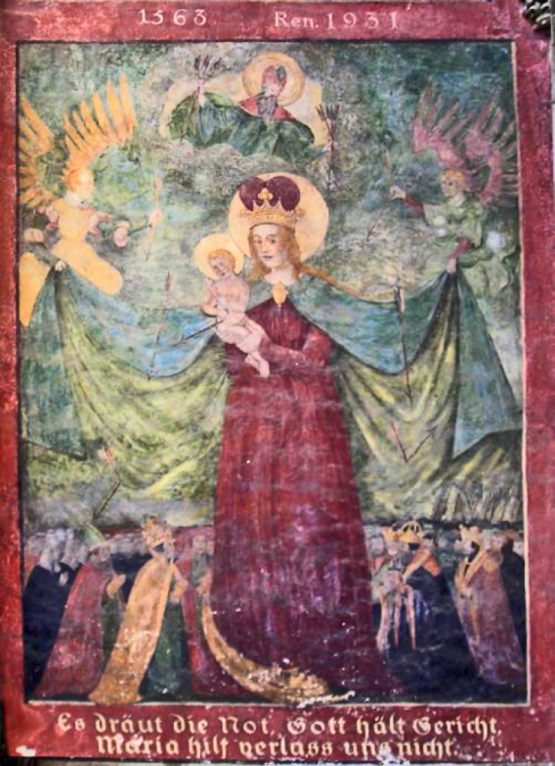
Abb. 1.8.8: Das Pestbild mit der Schutzmantelmadonna an der südlichen Außenkapelle des Überlinger Münsters von 1563 als Erinnerung an die große Pestepidemie von 1530. Die vom erzürnten Gottvater auf die sündige Menschheit geschossenen „Pestpfeile“ werden vom Jesuskind und dem Mantel Mariä abgefangen (Aufnahme des Verfassers)

Interessanterweise erfreute sich das mittelalterliche Badewesen gerade nach der Ausbreitung der Lepra eine nie dagewesene Popularität, da man vom häufigeren Waschen einen wirksamen Schutz vor dieser Seuche erhoffte. Zwar trat dies nicht ein, vielmehr übernahmen die Badehäuser die Funktion der Bordelle. Dies war die Zeit, in der die ersten außerehelichen Verbindungen in Form von „Kurschatten“ zu verzeichnen waren. Erst der Ausbruch der „Lustseuche“ (→Syphilis) schränkte diese Badevergnügungen ein und änderte die Benutzung der städtischen Badhäuser. Vorher erlebte jedoch das Badewesen infolge der gesteigerten Lebenslust nach Überwinden der großen Pestepidemien immer wieder eine neue Blütezeit, es verlieh den sexuellen Ausschweifungen Auftrieb, zumal die „Pfeile des Amor“ damals noch nicht so giftig waren wie in der Ära der ersten →Syphilisepidemien.

Gründung und Verbreitung der Leprosorien (s. a. Tab. 1.8.1 im Anhang des Kapitels)

Zunächst wurden in allen Ländern Europas Leprosenheime für Aussätzige gebaut. Um 1325 existierten bereits 19 000 Leprosorien in Europa!⁷

Die ersten Leproserien (Leprosenhäuser) entstanden bereits im Merowingerreich, wenn auch wie in Eichstetten am Kaiserstuhl Leprakranke noch eine Weile in der Dorfgemeinschaft geduldet wurden (Koenig 1982). Im Allgemeinen errichtete man die Aussätzigenhäuser (die späteren Gutleuthäuser) in einer Entfernung von 500 bis 1000 m vor den Stadtmauern, an einer Stelle, an der die Wasserversorgung flussabwärts von der Siedlung lag (Englisch 1951.) Die Einrichtung der Leprosorien war einfach, aber zweckmäßig, wie das Inventarverzeichnis von Isny zeigt. Der Stadtmagistrat bestellte einen Siechenpfleger, zu dessen Aufgaben es gehörte, entsprechend der →Siechen-Hausordnung für Organisation, Lebensführung, Sitte und sanitätspolizeiliche Regeln, sich um Pfründ- und Lebensmittelankauf und Goldgeschäfte (!) zu kümmern, und die Insassen der Pflegeanstalt mit Naturalien und (teils vorgefertigtem) Essen (z. B. in Herberg) zu versorgen. Wohl bestand früher eine allgemeine Steuerbefreiung für die Leprosorien, doch die meisten Aussätzigenhäuser waren im Spätmittelalter (z. B. Isny ab 1436) der üblichen Steuerpflicht unterzogen. Neben der jährlichen Steuerabgabe hatten manche Siechenhäuser Hochzeitsgulden (Siechengulden, Siechentaler) zu entrichten. Darüber hinaus trugen Siechenhäuser gelegentlich zur Besoldung der Schulmeister und der Stadtärzte bei (Englisch 1951). Eine sehr detaillierte Siechenordnung besitzen wir vom 1380 aus Engen (das Engener Siechenurbar, Müller 1968), eine andere aus dem Jahr 1410 aus Levis (Vorarlberg) und von 1491 aus Biberach, wo das größte mittelalterliche Spital in Südwestdeutschland stand.

Das älteste Leprosenhaus in der Schweiz wurde im Jahre 720 (?) oder 736 in St. Gallen vom Abt Otmar gegründet (Vasold 1991, Schmuki 2011). Er schuf zwei voneinander getrennte Wohnstätten (mansiones) für die Armen und Pilger innerhalb des Klosters (Armenherberge oder Hospiz) und ein kleines Spital (hospitiolum) für die Aussätzigen (ad suscipiendos leprosos). St. Otmars Musteranstalten, das Spital und das Leprosorium, waren in dieser Art beispielhaft am Bodensee (Duft 1972).
Wenig später, 935, baute man auch in Konstanz ein Lepraheim. Etwa um diese Zeit dürften weitere Leprosenhäuser oder Sondersiechhäuser, auch Hierocomium genannt, für Aussätzige (Sieche, Maalzige) entstanden sein: in Allensbach, Hegne, Kaltbrunn, Markelfingen, Reichenau und Wollmatingen (Weber 1938). Das Überlinger Leprosorium (Siechenhaus) wurde 1268 im Bereich der Obertorstraße als civitatis domui leprosorum urkundlich erwähnt, zu dem auch eine Katharinenkapelle (Abb. 1.8.9) und seit 1413 ein eigener Siechenfriedhof gehörten (A. Schneider, 2008). Das erste Überlinger Siechen- oder Leprosenhaus am „Hochbild“ wurde 1632, während der ersten Belagerung der Stadt im Dreißigjährigen Krieg abgebrannt. (Ein zweites Siechenhaus wurde nach dem Dreißigjährigen Krieg an der Stelle des heutigen Werkstoffhofs gebaut.) Die älteste Siechenordnung für dieses Leprosorium wurde 1424 erlassen; ab 1836 gehörte das ehemalige Leprosenhaus, die „Siechen uff dem Berg“ zu St. Katharina zur Überlinger „Hospitalstiftung“ (Kinzelbach 1995). In Vorarlberg entstanden die ersten Leprosenhäuser zwischen 1350 und 1400. Ein Leprosenhaus für das Zisterzienserkloster Salem ließ Abt Georg I (1441–1458) 1447 in Wespach bauen; seine St. Vitus-Kapelle kann noch besichtigt werden.

Mehrere Heime für Aussätzige („hiurliu“) wurden bei Kreuzlingen eingerichtet, weiterhin eines „zur inneren Tanne“ am Weg nach Staad, ein drittes Asylheim „zur äußeren Tanne“ auf der Allmansdorfer Gemarkung bei der Lorettokapelle und ein viertes bei Tägerwielen.⁶ „In dieser Gegend [um Konstanz] sieht man außerordentlich viele Siechhäuser“, berichtete Michel de Montaigne 1580/1581 in seinen Süddeutschen Reisetagebüchern. Eine offensichtliche Übertreibung: in der →medizinischen Topographie der Stadt konnte der Konstanzer Arzt, Historiker und Stadtarchivar Johann Nikolaus Marmor (1804–1879) lediglich ein Siechenhaus am Felde bei Kreuzlingen nachweisen (Marmor 1860). Um 1250 wird über eine Lepraanstalt „der armen Kinder“ in Kreuzlingen berichtet, wo, vom St. Konradspital getrennt, bis 1390 ein Meister des Siechenhauses ─ selber ein Lepröser ─, die jährliche Siechenschau abhielt.⁸

In dörflichen Gegenden wurden jedoch die Aussätzigen in Feldzellen, in Hütten wie in Ravensburg untergebracht. Flurnamen wie „Feldsiech“ in Stahringen und anderswo erinnern an diese ehemaligen Leprahäuser (Weber 1938). Das Siechenhaus in Friedingen (Hegau) lag hinter dem Schlossberg an einer Kapelle verborgen, heute ist es ein Bauernhaus (Graf, 1935). Den Ausgrabungen zufolge vermutet man hier einen Leprosen- oder Siechenfriedhof. Die meisten Siechenhäuser waren im klösterlichen Besitz und haben eine bruderschaftliche Verfassung mit halbgeistlichem Charakter als „fratres leprosi“ (Englisch 1951). Seltener unterstanden sie weltlichen Herrschaften. Das Wurzacher Leprosenheim (Abb. 1.8.2) und die Aussätzigenhäuser in Waldburg-Wolfegg und Waldburg-Zeil-Trauchburg (Abb. 1.8.5) gehörten der Stiftung des fürstlichen Hauses Waldburg an (Englisch 1951). Leider fehlen bei fast allen Leprosorien die Gründungsurkunden. Die Ravensburger Leproseneinrichtung „Haus an dem Felde“, ein einfacher Hüttenkomplex, kam, „wie die Stiftung des Heilig-Geist-Spitals um 1279 im Kreuzungsbereich der heutigen Georg- und Meersburger Straße, durch fromme Stiftungen vermögender Bürger zustande“ (Schmauder 2000). In Vorarlberg wurden Siechenhäuser auch nach 1614 in Simmerberg, Grünenbach und Rotach errichtet, während das Lepraheim in Levis 1362 bereits als „längst bestehend“ erwähnt wird (Wanner et al. 1992). In Wangen wird 1532 ein „Haus der Sondersiechen am Sattel“ in einer Urkunde erwähnt (Friess 2003).
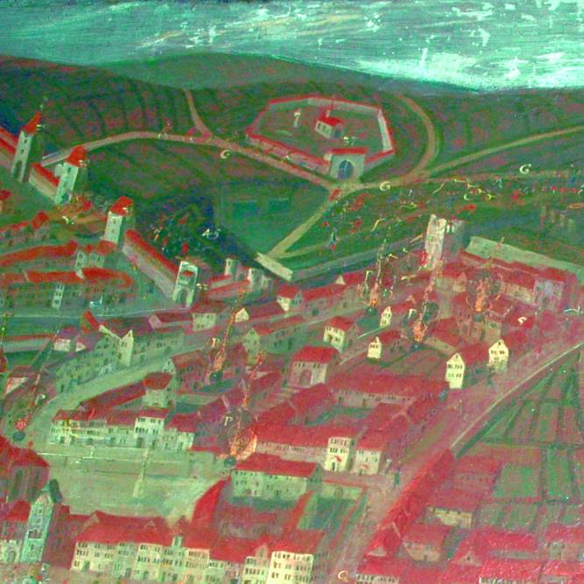

Abb. 1.8.9: Das Aussätzigenhaus mit der Katharinenkapelle nördlich von Überlingen auf dem
schwedischen Belagerungsbild der Stadt 1634 (Ausschnitt des Gemäldes im Städtischen Museum Überlingen. Aufnahme von Peter Graubach)

Konstanz, Meersburg, Meßkirch, Pfullendorf, Radolfzell und Überlingen besaßen neben den Leprosorien bereits im Mittelalter Spitäler, während die Stadt Stockach vorerst nur ein Siechenhaus hatte, mit Siechenpfleger (1510) und Siechenmagd. Für die Finanzierung der Versorgung der „Armen Sundersiechen“ wurde in Stockach eine Stiftung, ein Leprosenfonds eingerichtet wie dies 1589 urkundlich nachzuweisen ist. Für das Aufbringen des Stiftungskapitals waren die Städte und Stände oder der Landesherr, z. B. die Montforter Grafen verantwortlich. Auf einen Regierungsbefehl 1784 mussten fortan in solche ehemaligen Siechenhäuser auch arme und kranke Dienstboten, später, nach 1786, sogar Pfründner und gesunde Pächter aufgenommen werden (Bäurer 1991/1992, Wanner et al. 1992).

Etwa gleichzeitig mit der Gründung des Heilig-Geist-Spitals Überlingen um 1250 („gotzhaußspital allhie“) am See durch Ursula und Heinrich Bubo für Arme, Kranke, Waisen und Wöchnerinnen (Abb. s. Bd. II) hat der städtische Magistrat mit einem Erlass beschlossen, auf dem Berg zu St. Katharina auch ein Siechen- oder Leprosenhaus (das spätere „gutleuthhaus“)⁶ für Aussätzige und Gebrechliche zu errichten (Abb. 1.8.9).⁹ In diesem Aussätzigenhaus lebten vierzehn, gelegentlich bis zu hundert Lepröse. In den zwei Ravensburger Siechenhäusern (St. Georg und Heilig-Kreuz an der Landstraße nach Altdorf /Weingarten) befanden sich 1585 74 und 1602 81 Betten für Aussätzige, wovon allerdings Dreiviertel von fremden Leprösen besetzt waren! Das Leprosorium in Isny bot Platz für 10–15 Personen (Englisch 1951).

Einige Leprakranke befanden sich um 1625 im Aussätzigenhaus zu Steißlingen auf der Straße nach Singen, das um 1753 abgerissen wurde (Jehle 1938). Ein bis 1922 bestehendes Feldkreuz (→Pestkreuz) und frühere Gewannbezeichnungen wie „Kappenzipfel“, „Uff Wiechser Lepra“ geben noch in den Kirchenbüchern Kunde vom Aussatz (Jehle 1938). Die Ravensburger Isolieranstalt für die Aussätzigen als „Feldsieche“ verfügte seit 1345 über eine dem Hl. Georg geweihte Kapelle mit Kaplan. Als dann im 14. Jahrhundert die Leprastation durch die Stadterweiterung in gefährliche Nähe rückte, wurde das zweite Aussätzigenspital Heilig-Kreuz (mit einer Kapelle) 1444 eröffnet (Schmauder 2000). Ähnlich besaß auch das Leprosenhaus in Pfullendorf, das von einem seit 1354 bestehenden Beneficium ausging, eine St. Katharinenkapelle mit eigenem Kaplan (Abb. 1.8.7). Dieses Aussätzigenhaus wurde 1527 am Stadtgraben erbaut und erst 1875 dem Profangebrauch übergeben (Heizmann 1899). Seit 1812 diente nämlich das ehemalige Siechenhaus zu Pfullendorf als Armen- und Krankenhaus mit Badestube für Pfründner, Epileptiker und Irrsinnige, wobei die Rolle des Siechenmeisters vom „Hausvater“ und von der „Hausmutter“ übernommen wurde.^{9a}

Nach 1350 ging die Anzahl der Leprakranken merklich zurück, als die Verbreitung der Pestepidemien im 14. und 15. Jahrhundert ihren Höhepunkt erreichte. Nach dem Dreißigjährigen Krieg waren Aussätzige nicht mehr in großer Anzahl anzutreffen; im 18. Jahrhundert berichten die Ratsprotokolle und die Totenbücher (catalogus defunctorum) nur noch selten über Aussätzige.
In Stuttgart hatte man 1589 seit 50 Jahren keinen Aussätzigen mehr gesehen. Die letzten Leprakranken wurden in Waldsee 1644, Kißlegg 1687, Rohrdorf 1714 und in Saulgau 1768 registriert. In Wurzach starb 1830 der letzte Lepröse, der 1770 in das Aussätzigenhaus aufgenommen worden war (Englisch 1951).

Gegen Ende des 18. Jahrhunderts waren somit keine Leprosenmäntel mehr notwendig; die zu Kriegszeiten arg gebeutelten Leprosenstiftungen wurden aufgelöst. Allerdings waren die meisten Leprosorien bereits im Spätmittelalter in Heilig-Geist-Spitäler, Pfründner-Anstalten oder nach Auftreten der „Frantzosenkrankheit“ (→Syphilis) bzw. während der →Pockenepidemien für die Unterbringung von Sondersiechen in Blatternhäuser (Blattern=Pocken) umgewandelt worden. Auch wurden Pfründner in die Siechenhäuser aufgenommen, nachdem sie ihre Liegenschaften verkauft, ihre Schulden bereinigt und das vom Siechenpfleger bestimmte Aufnahmegeld entrichtet hatten (Englisch 1951).

Eine gute Übersicht über die finanziellen Verhältnisse der Siechenhäuser erlauben die württembergischen Siechenrechnungen wie auch die Zins- und Steuerbücher des 16. Jahrhunderts, die von Englisch 1951 ausgewertet wurden. Aus psychopathologischer Sicht gehören neben den Dissimulanten auch die Lepra-Simulanten hierher, arme aber gesunde Personen, meist Bettler, die in betrügerischer Absicht die ansteckende Krankheit bereits ab dem 13. Jahrhundert öfters vortäuschten, um soziale Vorteile zu erlangen (Jütte 1995).
Andere Sondersiechhäuser dienten fortan als Herberge für Arme und Pilger, oder als Gutleuthhäuser für Gebrechliche.⁶ Wegen häufiger Überfüllung waren am gleichen Ort, so in Allensbach, Heiliggeistspital, Siechenhaus und Pilgerheim nebeneinander im Betrieb. Nur größere Städte und Reichsstädte besaßen neben Leprosorien auch ein eigenständiges städtisches Spital. Im Großherzogtum Baden förderten die Behörden jedoch auch die Auswanderung nach Amerika, um die Entvölkerung der Armenhäuser zu erreichen (K. Weber, 1938). (Einen Überblick der badischen Leprosorien stellte Volz 1861 zusammen.)

(Entgegen weit verbreiteter Ansichten ist die Lepra nach wie vor in den meisten Kontinenten präsent. Nach dem Report der WHO vom August 2010 werden täglich 602, jährlich 219.826 neue Erkrankungen gemeldet. Von annähernd 10 Millionen Leprakranken leben die meisten in Afrika an der Elfenbeinküste sowie in Amerika (Falus 2012). Um die Erinnerung an ihr Leiden wachzuhalten, hatte die UNO auf Vorschlag des französischen Schriftstellers und Journalisten Raoul Follereau 1954 den letzten Januarsonntag zum Internationalen Leprosentag (Martyr’s Day) bestimmt. Daher kann der Verfasser dem Leser den virtuellen Besuch des Lepramuseums in Münster empfehlen: Gesellschaft für Leprakunde e.V., Albrecht-Thaer-Straße 14, 48147 Münster, E-Mail: info@lepramuseum.de)

